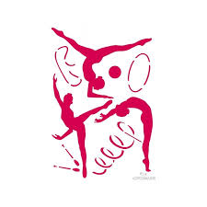**INTREPIDE PRE EN PAIL**

**GRS**

**Pour le maintien du club à la rentrée 2022,** nous recherchons une monitrice (ou un moniteur) de GRS diplômé ou non.

L’Intrépide GRS est une association affiliée à la FSCF (Fédération Sportive et Culturelle de France).

**Missions :**

**Encadrement de 3 catégories loisirs et compétitions** (poussines, jeunesses, ainées).

**Les cours sont proposés actuellement le vendredi soir de 19h à 20h30 (ainées) et le samedi de 9h30 à 11h30 (poussines et jeunesses).**

**Ces créneaux sont modifiables si besoin et tous les cours peuvent avoir lieu sur une même journée.**

**Profil requis :**

**Personne diplômée ou non.**

**Nous sommes affiliées à la FSCF mais étudierons toutes propositions quelque soit votre parcours (autres fédérations, autres activités gymniques…).**

**Nous vous proposons :**

**- Formations adaptées**

**-** Structure et matériels adaptés

- Activités et niveaux variés

**- Indemnisation financière**

**Contacts : Brigitte Moussay :** [brigitte.moussay@gmail.com](mailto:brigitte.moussay@gmail.com) 06 59 80 63 90

**Christine Hubert :** [christinehubert0609@gmail.com](mailto:christinehubert0609@gmail.com) 06 13 39 61 29